Martes
21
de junio

Educación Preescolar
Exploración y Comprensión del Mundo Natural y Social

Cuidamos el planeta

Aprendizaje esperado: participa en la conservación del medioambiente y propone medidas para su preservación, a partir del reconocimiento de algunas fuentes de contaminación del agua, aire y suelo

Énfasis: propone acciones y participa para cuidar y mejorar los espacios donde habita.

¿Qué vamos a aprender?

Recordarás y conocerás otras acciones para cuidar y mejorar el planeta.

Reconocerás que las pequeñas acciones son cosa de todos los días.

Pide a tu mamá, papá o algún adulto que te acompañe en casa que te apoyen a desarrollar las actividades y a escribir las ideas que te surjan durante esta sesión.

¿Qué hacemos?

¿Sabes o conoces lo que es una infografía?

La siguiente lamina es un ejemplo de una infografía y se titula, “Día mundial del medio ambiente” Observa la imagen.

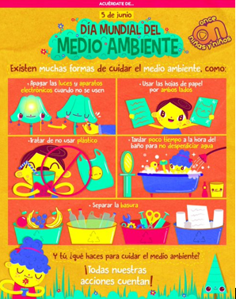

Actividad 1

Existen muchas acciones que se pueden hacer para cuidar al medio ambiente, por ejemplo, siempre revisar que las luces estén apagadas al salir de casa, y antes de ir a dormir.

Es importante que se desconecten los aparatos que, aunque están apagados, se quedan con un foco prendido; también los cargadores al terminar de usarlos, deben desconectar.

Otra cosa que se puedes hacer es usar las hojas de papel por ambos lados, para no desperdiciar, esta acción es muy sencilla de hacer y es seguro que el planeta se beneficia mucho.

A tu compañera Ana que le encanta hacer cartas o dibujos a sus amigas y amigos siempre trata de utilizar papel de reusó, también usa pedazos de hoja para hacer listas de compra, cuando va a la tienda.

Otra acción es tratar de no usar plástico, evita comprar agua embotellada, usa de una botella metálica y así ayudas al planeta.

En algunas colonias, en el mercado el carnicero ya no da bolsas de plástico por lo que tienen que llevar recipientes cuando van a comprar la carne. El plástico de un solo uso es muy contaminante.

Cuando tu compañera Ana acompañaba a su mamá por el mandado lleva su bolsa de tela para guardar las cosas, porque en su colonia tampoco dan bolsas de plástico.

Otra acción que se puede hacer por el planeta es tardar poco tiempo a la hora del baño. Es muy importante cuidar el agua; Briseida ha logrado bañarse en poco tiempo, también es importante cerrar la llave cuando te cepillas los dientes y te lavas las manos o usar tarjas para lavar los trastes y no dejar el agua corriendo.

Aunque parezca que son acciones pequeñas, ayudan mucho a cuidar el medio ambiente.

Otra cosa muy importante, es separar la basura y seguir la regla de las tres “R” como viste en otras sesiones. ¿Recuerdas qué son las 3R? Son Reducir, Reciclar y Reutilizar.

Actividad 2

Observa la siguiente cápsula para recordar a qué se refiere cada una.

- Cápsula de las 3r.
https://youtu.be/SwGBxwCmzcI

Qué te parece si ahora observas lo que dicen algunas niñas y niños con respecto a esta pregunta, ¿Tú qué haces para cuidar el medio ambiente? Las niñas y los niños siempre tienen buenas ideas.

- Alejandro.
https://youtu.be/enroSK3sf10

- Emiliano.
https://youtu.be/SLKtPhcVu5c

- Emily.
https://youtu.be/Ki-kaSbiW8g

- Regina.
https://youtu.be/ZI3NqQxdIjw

Al igual que Alejandro, Emily, Emiliano y Regina, puedes realizar diferentes acciones para cuidar al planeta, el día 5 de junio se celebra el Día mundial del medioambiente.

Actividad 3

Mañana es 5 de junio, eso quiere decir que mañana se celebra el día mundial del medioambiente.
Por ello en el programa televisivo puedes escuchar un cuento que es muy especial y se titula, ¿Qué le pasa al planeta? de Eva Clemente.

En este cuento trata sobre, lo que el planeta quiere decir que le están pasando muchas cosas, y algunos de no lo escuchan, lo que más preocupa es que se está quedando calvo por falta de árboles y tiene tanto calor que se está derritiendo el hielo de los polos.

El cuento también permite observar que hay acciones que se pueden realizar, algunas ya se habían comentado; pero hay otras, como cuidar los juguetes y otros objetos, para que duren y no se tengan que tirar a la basura.

Menciona que no se debe tirar basura en los ríos, lagos y el mar y otra muy importante es comprar las cosas en comercios locales, porque así se usa menos el carro; y también se compran menos productos empacados.

Recuerda que la infografía también tiene sugerencias para cuidar el medio ambiente. Son pequeñas acciones que, juntas, se convierten en grandes acciones.

Actividad 4

Puedes elaborar un cartel, para invitar a más personas a que se sumen a esta campaña de pequeñas acciones para cuidar al planeta. Necesitas:

- Algunas hojas de reúso o alguna cartulina que tengas en casa.
- Crayones.
- Lápices de colores.
- Pinturas.
- También puedes utilizar los pedazos de revistas, que se te sugirió en una sesión que podías ir guardando.

Con ayuda de un adulto, busca tus materiales.

Una vez que tengas los materiales. Primero tienes que pensar qué quieres que diga el cartel, quizá puedes invitar a hacer una acción específica. Como pedir que coloquen la basura en su lugar, o recoger las heces de tus mascotas, o también evitar usar el coche o hacer un huerto en casa.

También puedes dar recomendaciones, como aprovechar el agua que no se utiliza al cocinar vegetales, el agua de lluvia y los desechos orgánicos, como cascarones de huevo, restos de café, cáscaras de las frutas.

Otra opción es escribir mensajes de avisos que quiere dar el planeta, así como en el cuento que conociste, ¿Recuerdas que se menciona que el planeta tiene granos? Con esto se refiere a que hay demasiados edificios y mucha contaminación por la concentración de autos y fábricas.

En este caso el cartel puede decir: “Estoy muy contaminado, necesito de tu ayuda”.

Ana en su cartel quiso invitar a tener un huerto en casa y lo elaboro de la siguiente manera:

Invitación a tener un huerto en casa que se titula: Un huerto en casa.

“Para tener frutas y verduras frescas, un huerto en casa puedes hacer” “Aprovecha cáscaras y otros desechos orgánicos” “Aprovecha el agua con que cueces las verduras” con dibujo de un huerto en el piso y otro en un huacal.

El de Carlos quedo de la siguiente manera:

Título: “Estoy muy contaminado, necesito de tu ayuda”.

Dibujo de planeta tierra contaminado, triste y demacrado.

Evita tirar basura en lagos, ríos, presas y mares. Usa más la bicicleta y menos el coche. Cuida las cosas y compra sólo cuando las necesites. Usa menos plástico.

Cuando tengas listo tu cartel busca un lugar en donde pegarlo y que sea visible para todas y todos con la finalidad de que el mensaje llega a más personas. Así hay más guardianes del medio ambiente. ¿Quieres conocer a algunos guardianes del medioambiente?

Observa cómo les quedaron los carteles a las niñas y niños. Reproduce la siguiente canción.

- Los guardianes del medio ambiente.
https://365sep-my.sharepoint.com/:u:/g/personal/evelyn_sanchez_nube_sep_gob_mx/EfWOJGXcxuVAnSF0jNybAcIBZqPrlmC_ANVa17iz30NtIQ?e=xOWL0j

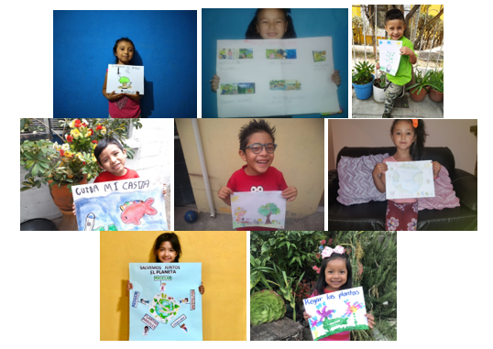

Gracias a todas y todos los guardianes del medioambiente, seguro con su ayuda, el planeta estará cada vez más limpio.

En esta sesión recordaste y conociste otras acciones para cuidar y mejorar el planeta; reconociste que las pequeñas acciones son cosa de todos los días.

El reto de hoy:

Escribe cada día en tu cuaderno una acción para cuidar el planeta y medio ambiente. Comparte el dato con tú familia, maestra o maestro.

¡Buen trabajo!

Gracias por tu esfuerzo.

Para saber más:
Lecturas

https://www.conaliteg.sep.gob.mx/preescolar.html

